CELLULE INFRAROUGE 20/40m 12Vcc/ca

I50W1 I5012 = P4112
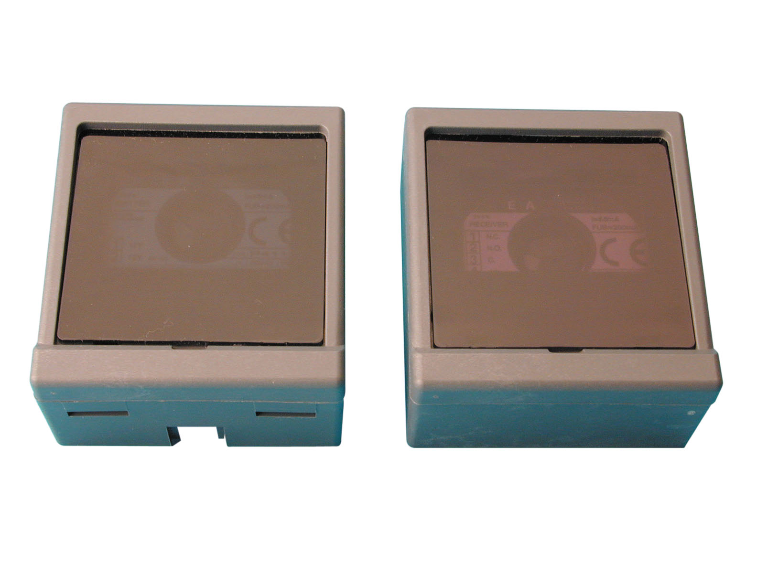

Barrière 40M modulée, portée conseillée 20m. Etanche. Coffre PVC. N’a pas besoin de coffret métal pour une utilisation extérieure. Peut être posée en applique grâce à sa faible épaisseur de 60mm.
Vendue par paire.
Dimensions : 2 (71x80x37mm) Poids : 330gr Alimentation : 12Vcc Consommation : 40/80mA.
OPTIONS : 2 coffrets métalliques réf. I50B ou 2 colonnes métalliques réf. I50C

Les barrières infrarouges ou photoélectriques sont des dispositifs fournissant un signal électrique lorsqu’un objet en traverse le rayon d’action. Elles sont réalisées avec des matières de qualité et sont rigoureusement essayées avant d’être commercialisées.
Toutefois, si elles sont utilisées pour des applications où un mauvais fonctionnement peut provoquer des dommages, il faut considérer ce qui suit :

- La barrière photoélectrique ou infrarouge ne peut pas être utilisée comme une protection absolue mais comme une protection supplémentaire et ne peut en aucun cas remplacer les dispositifs obligatoires pour la prévention des accidents, dont tous les appareils dangereux doivent être dotés.
- Si la barrière infrarouge est installée à proximité de convertisseurs, alimentations à découpage, etc., il faut tenir compte que ces appareillages (s’ils ne sont pas filtrés correctement) produisent d’importantes perturbations électriques dans le réseau, pouvant interférer avec le fonctionnement de la cellule infrarouge ou barrière photo-électrique. Dans ces cas, il sera opportun d’installer un filtre de réseau adéquat.

Caractéristiques techniques

  - Carters des composants électroniques en nylon-fibre de verre
  - Filtre anti-perturbations pour améliorer le fonctionnement en cas de haute luminosité
  - Carters permettant une installation rapide sur des surfaces planes, en éliminant la nécessité d’effectuer de longs travaux de perforation ou d’encastrement
  - Emetteur modulé avec diode infrarouge GAAIAS
  - LED visible au-dessus du projecteur de l’émetteur signalant la présence de l’alimentation
  - LED rouge visible au-dessus du projecteur du récepteur, signalant que ce récepteur est alimenté (s’éteint après le réglage)
  - Sortie relais 1A conformément aux normes UNI, accessible de la plaque à bornes interne
  - Alimentation : 12Vca-cc ou bien 24Vca-c
  - Distance maximale de fonctionnement : 35m dans des conditions optimales
  - Protection IP54

Installation

- Fixez le carter A à la paroi en utilisant les vis tamponnées spéciales.
- Introduire le câble de connexion à travers le passe-câble et le trou du carter A et connectez le projecteur B en vous assurant que la tension d’alimentation corresponde à celle indiquée sur l’appareillage.
- Insérez le projecteur B dans le logement du carter A et bloquez avec le fixe-projecteur C.

Réglage

- Alimentez l’émetteur, la LED verte doit rester toujours allumée.
- Alimentez le récepteur, la LED rouge doit être allumée (s’éteint après le réglage).
- En cas de courtes distances (5-10 mètres), l’alignement est obtenu en orientant les groupes optiques l’un vers l’autre, en faisant pression sur les ailettes latérales jusqu’à éteindre la LED rouge du récepteur.
- Serrez les vis de fixation des projecteurs et contrôlez le réglage de l’appareil en utilisant la bande d’essai spéciale.
- Pour des distances plus grandes, effectuez un alignement plus soigneusement.
- Fermez le carter en insérant le joint D dans le logement du carter A, fixez la cachette E au carter A au moyen des vis spéciales, introduisez le filtre de protection F et vérifiez que tout fonctionne bien.
- N.B. : En effectuant l’installation, il faut tenir compte que, en cas de mauvaise visibilité due à la pluie, au brouillard, etc., la distance de fonctionnement peut se réduire remarquablement.
- La barrière photoélectrique doit être périodiquement testée par du personnel spécialisé afin de prévenir et de localiser des pannes éventuelles. Il faudra particulièrement :
  - Contrôler les parties optiques et s’assurer qu’elles soient toujours propres.
  - Vérifier le déclenchement des relais et contrôler le bon fonctionnement des contacts.
  - Vérifier que les vis de fixation soient bien serrées et que l’appareil ne soit pas sujet à des vibrations mécaniques.
  - Vérifier que tous les accessoires en dotation soient installés.
  - Le non-respect des normes indiquées ci-haut peut compromettre le fonctionnement de l’appareil.

